Những alcaloid trong vỏ lim có tác dụng gây tê và tác dụng trên tim như digitalis, liều nhỏ tăng lưu lượng máu ở tim, liều cao gây loạn nhịp - Độc tính theo thứ tự : coumingin - erythrophlein - casain - casaidin.
Công dụng : Chưa dùng làm thuốc, đang được nghiên cứu thuốc tác dụng trên tim.
Nhân dân châu Phi, lấy vỏ cây lim E.guineense làm thuốc độc (gây nên co quắp và ngừng tim).
Lưu ý : Có người cho rằng nấm trên cây lim là nấm độc, đặc biệt là nấm trên cây lim thuộc giống Ganoderma là thứ thuốc mê mạnh, nhưng theo E.G Paris nấm lim không có alcaloid và không độc - Cẩn thận thì không nên dùng.

Mã tiền
Xem phần Cây thuốc - Bài thuốc

Mật cá trắm
Tên khoa học : Cá trắm đen : Mylopharyngodon piceus
- Cá trắm cỏ : Ctenopharyngodon idellus, thuộc bộ cá Chép (Cyprinoidei)
Tên khác : Thanh ngư (TQ)
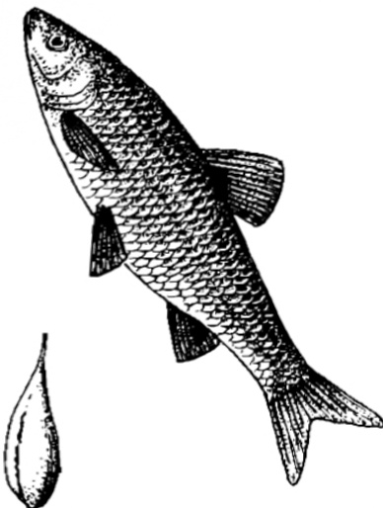
Bộ phận dùng : Mật tươi hay khô của hai loài cá trắm đen và cá trắm cỏ, tuy chưa được dùng làm thuốc nhưng thường gây ngộ độc.
Mô tả : Cá trắm là loài cá nước ngọt sống ở các hồ ao ở nước ta, và thường được nuôi.
Có 2 loài ; cá trắm đen, thuộc loại cá nuôi cỡ lớn, có thể tới hơn 40kg, nó phàm ăn, ăn tạp : giun, nhất là các nhuyễn thể như ốc, hến, trai trai, nên rất mau lớn, sau 2 năm đã nặng gần 3kg.
- Cá trắm cỏ, còn gọi cá trắm trắng, cũng loại cá nuôi cỡ lớn và mau lớn như cá trắm đen, nhưng chủ yếu ăn thực vật : cỏ và rong nước.
Hiện nay 2 loại thường được nuôi cùng trong một ao, hồ để hợp lý hóa vấn đề cung cấp thức ăn cho cá.
Thu hái chế biến : Thường thu quanh năm, khi mổ cá lấy riêng mật để dành phơi khô trong râm hay dùng tươi.
Thành phần hóa học : Sơ bộ trong mật cả 2 loài cá trắm mới thấy có những chất sterol như các loại mật cá chép, cá mè, chưa rõ hoạt chất.
Công dụng : Mật cá trắm đã được ghi trong Nam dược thần hiệu của Tuệ Tĩnh chữa :
- Mắt mờ, mắt đỏ kéo màng : Lấy mật cá trắm nhỏ vào mắt.
- Đau họng, tắc họng do có mọc mụn ở họng : hòa ít mật cá trắm đã chế biến khô với mật ong cho ngậm, sẽ thông.
- Trẻ con đờm dãi tắc : hòa 1 cái mật cá trắm, một ít phèn chua đã phi thành bột, và một ít đại hoàng với nước sắc lá xương sông (Blumea myriocephala DC, họ Cúc - Asteraceae) cho uống, đồng thời lấy lông gà ngoáy chỗ cổ họng.
Trong các bài thuốc nói trên đều không ghi rõ liều lượng, kết hợp với việc truyền miệng trong nhân dân như một bí phương ! Vì vậy không nên dùng.
Đến nay, hàng năm vẫn xảy ra nhiều vụ ngộ độc do uống mật cá trắm mà nhiều khi đến cấp cứu ở bệnh viện thì đã quá muộn.
Thường các triệu chứng ngộ độc xuất hiện 1 - 2 giờ sau khi uống mật cá trắm : đau bụng dữ dội, ỉa chảy, nôn - kéo dài sau 1 hay 2, 3 ngày sẽ đái ít, phù nề do suy thận cấp, bí đái, khó thở, hôn mê rồi chết. Cần phổ biến để phòng ngừa ngộ độc do mật cá trắm.

Ô đầu - Phụ tử
Xem phần Cây thuốc - Bài thuốc

Rắn cạp nia
Xem phần Động vật làm thuốc

Rắn hổ mang
Xem phần Động vật làm thuốc
594

